„ POTRAFIĘ LICZYĆ”

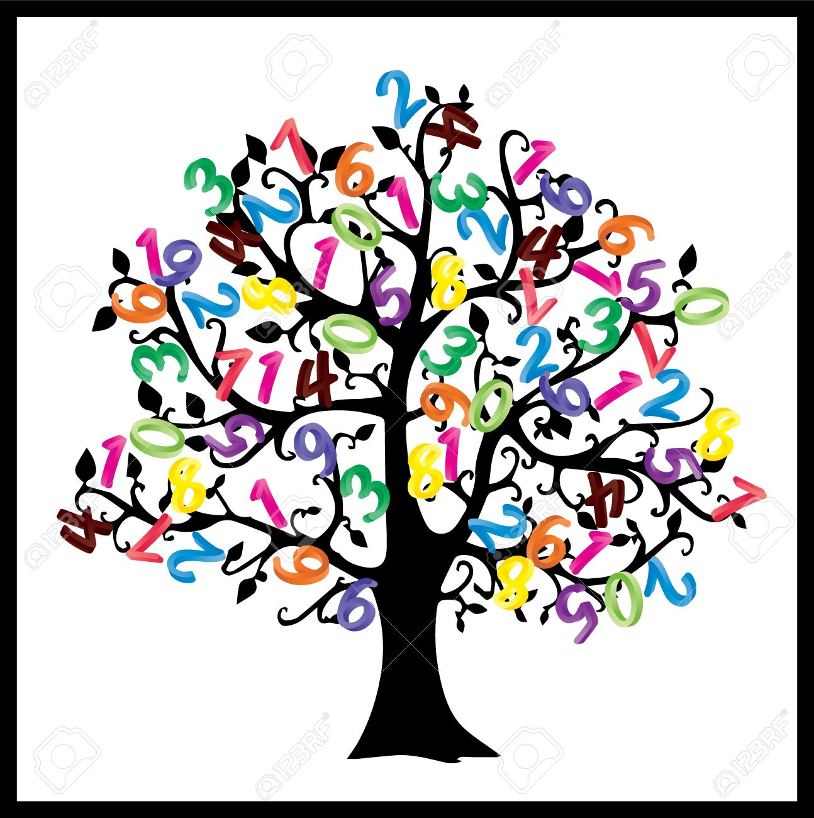
Program kółka matematycznego dla dzieci 5 letnich

Opracowała: Halina Jarzynka
Matematyka nie jest trudna, ani nudna
Zwłaszcza, jeśli zaprzyjaźnimy się z nią do dziecka
Matematyka jest miarą wszystkiego
( Arystoteles)

INFORMACJE O PROGRAMIE:
1. Założenia programu:
Program jest zgodny z nową Podstawą Programową Wychowania Przedszkolnego. Skierowany jest do dzieci w wieku 5 lat. Program realizowany będzie w ramach koła matematyczno w wymiarze 30min. tygodniowo od miesiąca października roku szkolnego 2023/2024. Wezmą w nich udział dzieci 5 letnie, które wykazują zainteresowanie matematyczne.
Program zakłada rozwijanie aktywności poznawczej dziecka przez organizowanie warunków do prowadzenia działań matematycznych, rozwijania zainteresowań poznawczych, do czerpania radości w odkrywaniu nowego.
Zabawy będą tak organizowane, aby były ciekawe, pobudzały dziecko do myślenia, poszukiwania, a przede wszystkim do działania. Jego realizacja umożliwia każdemu dziecku poszerzenie i pogłębienie wiadomości zgodnie z indywidualnymi możliwościami, przy wykorzystaniu różnorodnych środków, form i metod pracy
CELE PROGRAMU
1. Cele ogólne
Celem głównym niniejszego programu jest wzbogacenie oferty edukacyjnej przedszkola w zakresie wychowania przedszkolnego o możliwość rozwijania zainteresowań i nabywania umiejętności związanych z naukami ścisłymi, a także rozwijanie motywacji do nauki jako źródła wiedzy, a także:
- stwarzanie warunków do wszechstronnego i harmonijnego rozwoju osobowości;
- wspieranie dzieci w rozwoju uzdolnień oraz wspomaganie tych, które rozwijają się wolniej lub nieharmonijnie;
- wprowadzanie dzieci w matematyczną metodę ujmowania świata materialnego;
- kształtowanie wyobraźni dziecięcej;
- kształtowanie odporności emocjonalnej i zdolności do wysiłku intelektualnego;
- stymulowanie rozwoju aktywności dzieci poprzez stosowanie różnorodnych ćwiczeń i zabaw prowadzących do nabycia umiejętności matematycznych;
- wyzwalanie pozytywnych emocji na rozwinięcie zainteresowania światem matematyki;
- rozbudzenie wiary dziecka we własne możliwości;
- rozwijanie umiejętności analizowania danych, porównywa
Cele szczegółowe – dziecko:
- kształtuje i rozwija wszystkie zmysły
- dokonuje analizy, syntezy, porównywania i klasyfikacji spostrzeganych przedmiotów
- poszukuje odpowiedzi na nurtujące je pytania, problemy
- stymuluje twórczą aktywność matematyczną
- kształtuje postawę kreatywną
- rozwija inteligencję przedoperacyjną oraz wspomaga rozwój rozumowania logicznego na poziomie myślenia operacyjnego
- wspiera ciekawość , samodzielność i aktywność w toku działań podejmowanych z zakresu edukacji matematycznej
- rozwija umiejętności praktycznego zastosowania kompetencji matematycznych w codziennym życiu
- motywuje się do zainteresowania naukami ścisłymi
- wykorzystuje umiejętności matematyczne do rozwiązywania problemów z zakresu różnych dziedzin życia
- kształtuje umiejętności myślenia i jasnego formułowania wypowiedzi
- dostrzega problemy i bada je w konkretnych przypadkach przez prowadzenie prostych rozumowań matematycznych
- projektuje i organizuje własną pracę, jak i pracę w grupach i zespołach
Cele operacyjne
Dziecko:
- rozumie, że liczby można porządkować, porównywać, dodawać i odejmować;
- wyodrębnia w otoczeniu figury geometryczne płaskie i przestrzenne oraz odwzorowuje obrazki złożone z nich
- porządkuje klocki, figury, zabawki według różnych kryteriów;
- wyodrębnia i nazywa kształt przedmiotów, manipuluje, różnicuje, porównuje i segreguje figury geometryczne;
- tworzy rytmiczne układy z figur geometrycznych i innych przedmiotów;
- określa ciężar przedmiotów, waży je i porównuje
- określa pojemność naczyń i dokonuje porównań
- rozumie, że czas można nazywać i mierzyć;
- nazywa części swojego ciała,
- określa położenie przedmiotów w przestrzeni;
- określa położenie przedmiotów względem siebie i drugiej osoby,
- określa prawą i lewą stronę;
- rozwiązuje proste i złożone zagadki logiczne;
- dostrzega zależności między skutkiem a przyczyną;

